**Créer un fichier batch : pour écrire votre propre fichier Bat, procédez comme suit**

L’invite de commande **cmd.exe** fait partie des composants logiciels les plus anciens de Windows. L’outil de ligne de commande offre depuis plusieurs décennies la possibilité de procéder à des modifications directes des **systèmes d’exploitation Microsoft**. Les fichiers batch (ou fichiers Bat) sont étroitement liés à l’**invite de commande**. Ils donnent accès aux commandes internes de cmd.exe et permettent de traiter les commandes par lots. Découvrez ici ce qui rend ces scripts si utiles et comment créer, enregistrer et exécuter un fichier batch.

**Sommaire**

1. Qu’est-ce qu’un fichier batch ou Bat ?
2. Créer un fichier batch : tutoriel pas-à-pas
3. Exemples de scripts batch plus fréquemment utilisés et plus complexes

Domaine Internet pas cher

Bien plus qu'un simple domaine !

Personnalisez votre présence en ligne avec un nom de domaine pertinent.

*Email*

*Certificat SSL*

*Assistance 24/7*

**Qu’est-ce qu’un fichier batch ou Bat ?**

Un fichier batch (fichier Bat, script batch ou fichier de traitement par lots) est un **fichier texte** **exécutable** par l’outil de ligne de commande Windows cmd.exe **pour le traitement de commandes par lots**. L’invite de commande prend alors le rôle d’interprète et d’environnement d’exécution. Pour simplifier les choses, on peut dire qu’il s’agit d’un programme informatique ou d’un script dont les données ou tâches sont traitées l’une après l’autre par l’invite de commande.

Note

Le **terme « traitement par lots »** remonte à l’origine des fonctions de traitement des données, lorsque leur traitement interactif n’était pas encore possible. Les jeux de données à traiter prenaient alors la forme de cartes perforées, les supports d’enregistrement de l’époque, que l’on traitait carte par carte, par lot (en anglais : *batch*). Dans le contexte des systèmes d’exploitation informatique modernes, ce terme a fait son apparition lors de la publication de **MS-DOS** (1981) et des fichiers batch mentionnés ici.

Via le fichier cmd.exe, exploité en tant qu’interprète et environnement d’exécution, les fichiers batch permettent l’exploitation et l’exécution de **commandes CMD** courantes. Lors de l’écriture de fichiers batch vous pouvez utiliser les fonctions de **commentaires**, **labels**, **variables**, **conditions** et **requêtes**. Pour convertir des fichiers textes en fichiers batch dans les systèmes Microsoft actuels, vous devez ajouter l’extension de fichier *.bat.* Sous Windows NT et OS/2, l’extension usuelle était *.cmd*.

Remarque

En 2006, Microsoft a publié **PowerShell**, un cadre multiplateforme développé depuis 2016 sous la licence MIT gratuite qui permet la programmation et l’exécution de fichiers de traitement par lots. PowerShell met également à disposition un **interprète de ligne de commande alternatif** et son **propre langage script** du nom de PowerShell Scripting Language.

**Créer un fichier batch : tutoriel pas-à-pas**

Créer vos propres fichiers Bat est pertinent lorsque vous devez effectuer de manière répétée des suites de commandes et souhaitez en automatiser l’exécution. Il peut par exemple s’agir de **procédures de connexion** ou du démarrage d’un programme TSR (***t****erminate and* ***s****tay* ***r****esident*), devant fonctionner en permanence en arrière-plan. Dans les paragraphes suivants, nous vous parlerons des outils nécessaires à la création de fichiers Batch et vous expliquerons en détail comment créer, enregistrer et exécuter vos propres fichiers de traitement par lots.

**Étape 1 : sélectionner et démarrer un éditeur**

Comme précédemment indiqué, les documents textes forment une base adaptée aux **scripts batch**. Pour écrire votre propre fichier Batch, un éditeur de texte usuel suffit. Dans la mesure où des fonctions telles que la coloration syntaxique ne sont pas vraiment nécessaires, l’éditeur Microsoft par défaut de Windows, également connu sous son nom original anglais de **Notepad**, est tout ce dont vous avez besoin. Pour l’ouvrir, saisissez simplement le terme « Notepad » ou « Éditeur » dans la **recherche Windows** et cliquez sur l’icône correspondante affichée dans les résultats :

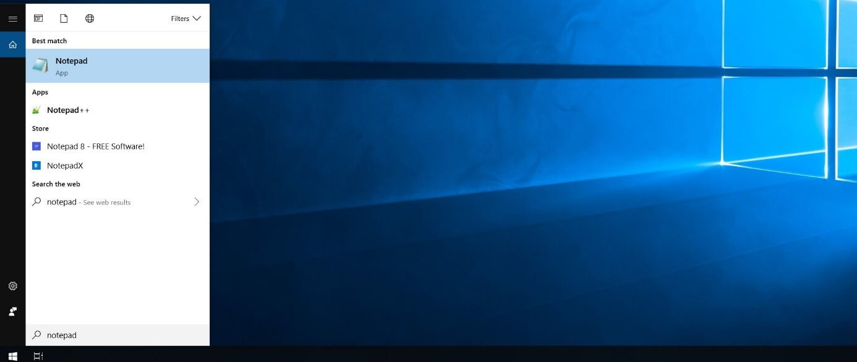

**Étape 2 : se familiariser avec les commandes batch**

Pour créer des fichiers batch, aucun langage de programmation compliqué n’est nécessaire. Il est toutefois essentiel de **connaître les commandes systèmes usuelles et leurs fonctionnalités dans les fichiers batch**. Ainsi, avant d’essayer de composer votre propre script, vous devez vous familiariser avec certaines commandes. Vous trouverez ci-après certaines des commandes les plus importantes à maîtriser :

* **ECHO**: affiche le texte des commandes exécutées à l’écran
* **@ECHO OFF**: masque le texte des commandes exécutées à l’écran
* **START**: exécute un fichier avec l’application standard
* **REM**: indique une ligne de commentaire
* **MKDIR/RMDIR**: crée ou supprime un répertoire
* **DEL :** supprime le/les fichier(s) sélectionné(s)
* **COPY :** copie le/les fichier(s) sélectionné(s)
* **TITLE**: traite le titre de la fenêtre CMD

Note

Vous trouverez une liste exhaustive des commandes les plus importantes dans notre article détaillé sur les « Commandes batch ».

**Étape 3 : créer et enregistrer un nouveau fichier batch**

Pour faciliter vos premiers pas dans l’écriture d’un fichier batch, nous vous encourageons à créer un script simple qui enregistrera simultanément **plusieurs répertoires sur un support de données sélectionné** de votre système. Si vous créez, par exemple, un fichier Bat en saisissant les éléments suivants, son exécution génèrera deux répertoires « *Exemple1* » et « *Exemple2* » sur le disque C:

MKDIR C:\Exemple1

MKDIR C:\Exemple2

Copiez simplement les deux lignes dans un document vide ouvert du Notepad, comme indiqué sur la capture d’écran suivante :

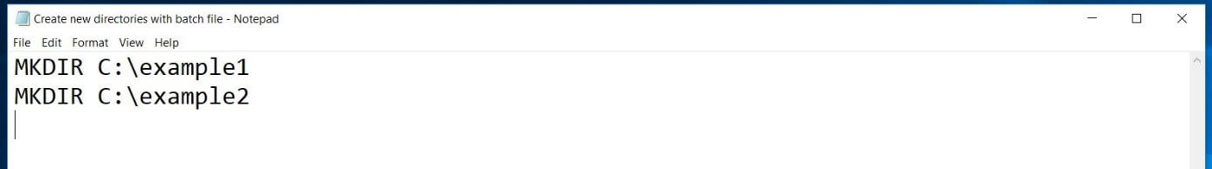

Pour enregistrer ces instructions Bat ou le script, cliquez ensuite sur « **Fichier** » et sélectionnez l’option de menu « **Enregistrer sous...** ». Saisissez l’emplacement d’enregistrement souhaité et le **nom** que vous souhaitez donner aux scripts, y compris l’extension de fichier *.bat*, dans le champ « **Nom de fichier** » :

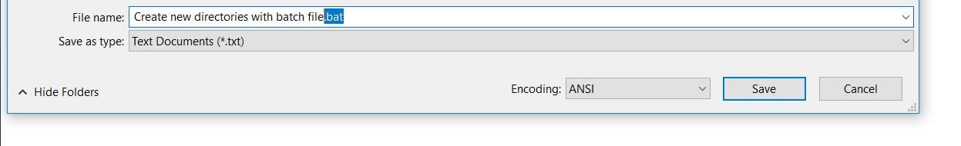

**Étape 4 : exécuter le script Bat créé**

Une fois le fichier Bat créé et enregistré comme tel, vous pouvez l’exécuter de deux manières : démarrez le script dans l’**environnement** familier de l’**explorateur Windows** ou ouvrez l’**invite de commande** et démarrez-le via l’outil de ligne de commande.

La première variante est sans doute la plus sûre et la plus facile pour les débutants car il vous suffit de **naviguer dans le répertoire** dans lequel se trouve le fichier batch et de le **démarrer** **d’un double clic**.

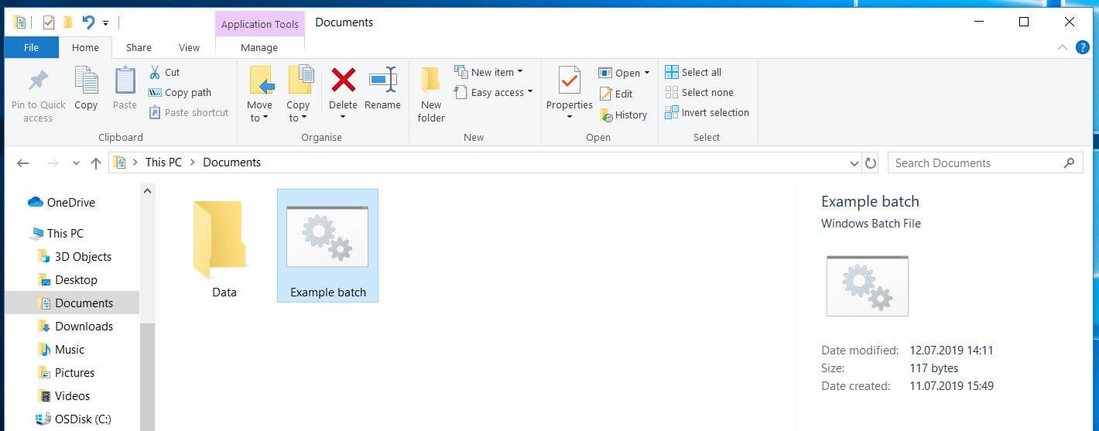

Si le fichier batch contient un script batch de commandes, dont l’exécution exige des **droits d’administrateur**. Vous devez également le démarrer en tant qu’administrateur. Dans ce cas, sélectionnez le fichier de traitement par lots d’un **clic droit**, puis cliquez sur le bouton « Exécuter en tant qu’administrateur ».

Si, au contraire, vous voulez ouvrir le fichier batch à partir de la ligne de commande, procédez comme suit :

1. Ouvrez la fonction de recherche de Windows et saisissez « **cmd** ».
2. Cliquez sur « **Invite de commande** » pour démarrer la ligne de commande normalement. Sélectionnez-la d’un clic droit puis cliquez sur « **Exécuter en tant qu’administrateur**», si elle nécessite les droits d’administrateur.
3. Utilisez la commande « change directory » (cd) pour accéder au répertoire dans lequel se trouve le fichier batch.
4. Saisissez le nom du script batch (y compris l’extension du fichier) et appuyez sur la touche Entrée.

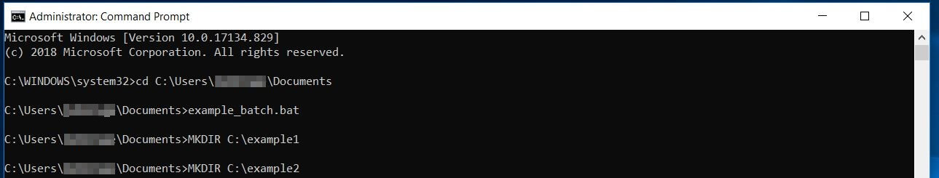

**Étape 5 : traiter ultérieurement les fichiers batch créés**

Vous pouvez **à tout moment ajuster** un script Bat créé lorsque vous souhaitez, par exemple, ajouter des commandes, en supprimer ou modifier des répertoires. Pour ce faire, ouvrez le dossier du script de lignes de commande et cliquez dessus avec le bouton droit de la souris. Sélectionnez ensuite l’option « **Éditer** » :

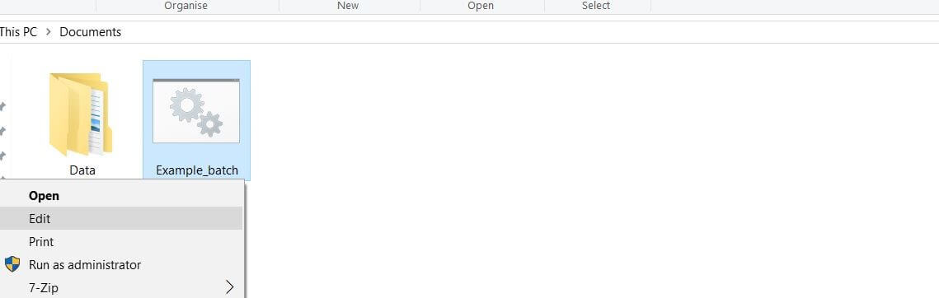

**Exemples de scripts batch plus fréquemment utilisés et plus complexes**

Les instructions pas-à-pas susmentionnées vous permettent de créer les fichiers batch les plus divers, quelles que soient les commandes de système qu’ils contiennent ou leur nombre. L’utilité de création d’un script tient sans aucun doute à la fréquence à laquelle vous l’utilisez. Pour finir, voici donc **deux exemples de fichiers batch à l’utilité durable**, illustrant les possibilités du traitement par lots de la ligne de commande Windows.

**Script batch à mécanisme de sauvegarde simple**

L’exemple suivant démontre à la perfection le caractère pratique des fichiers batch. Ils vous permettent d’exécuter en toute simplicité la **sauvegarde régulière** du répertoire de votre choix :

XCOPY C:\RépertoireC:\Back-up-répertoire /m /e /y

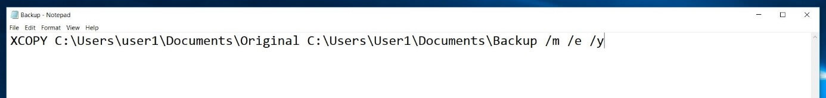

Pour créer et exécuter un fichier batch contenant la ligne indiquée ci-dessus, **copiez le contenu** en exécutant la commande « XCOPY » du « Dossier source » au « Dossier de sauvegarde ». Les répertoires dans lesquels se trouvent ces deux dossiers doivent bien évidemment être ajustés en fonction. Les trois paramètres annexés agissent comme suit :

* **/m**: garantit la copie des fichiers actualisés uniquement, de sorte que les fichiers déjà sauvegardés ne soient pas à nouveau copiés lors des procédures de sauvegarde suivantes.
* **/e**: indique que la sauvegarde concerne également l’ensemble des sous-répertoires d’un répertoire donné.
* **/y**: inhibe la demande de confirmation d’écrasement d’un fichier cible existant (dans lequel les modifications ont été effectuées depuis la dernière sauvegarde).

**Fichier batch à fonction de sauvegarde complexe**

Le programme de sauvegarde précédent permet la copie de fichiers sources du dossier source au dossier cible. Vous pouvez également créer un fichier Bat pour **répartir l’ensemble des données originales dans plusieurs dossiers cibles** sur la base du type de fichier par exemple. À cet effet, vous devez utiliser la **boucle FOR** qui permet la répétition d’une commande à argument variable :

cd C:\Répertoire

FOR %%f IN (*.doc *.txt) DO XCOPY C:\Répertoire"%%f" C:\Back-up-Répertoire\Textes /m /y

FOR %%f IN (*.jpg *.png *.bmp) DO XCOPY C:\Répertoire "%%f" C:\Back-up-Répertoire\Images /m /y

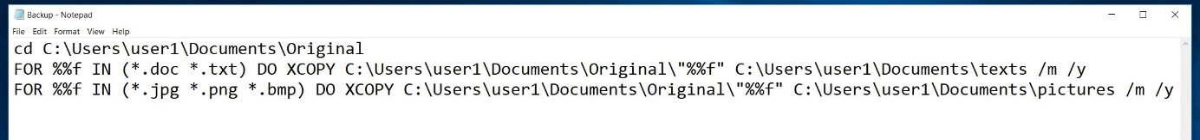

Le code de commande batch exécuté garantit...

* le transfert de l’ensemble des fichiers du répertoire source portant les extensions *.doc* et *.txt* vers le dossier de sauvegarde « ***Textes*** » ;
* Le transfert de l’ensemble des fichiers du répertoire source portant les extensions *.jpg, .png* et *.bmp* vers le dossier de sauvegarde « **Images** » ;
* la copie de fichiers actualisés uniquement ;
* l’inhibition permanente de l’invite de confirmation.

Note

Le script fonctionne uniquement pour les fichiers dont le nom de fichier inclut des **extensions déclarées** – dans le cas contraire, les documents ne sont pas reconnus lors du traitement par lot, même lorsque leur format est adapté.

**Quelles commandes batch existe-t-il ?**

Il existe des centaines de commandes de fichiers batch. Néanmoins, elles ne fonctionnent pas toutes dans l’ensemble des systèmes d’exploitation. Certaines commandes batch sont obsolètes ou fonctionnent uniquement sur des systèmes d’exploitation qui ne sont que peu utilisés de nos jours. La liste de commandes batch suivante présente les principales commandes fonctionnant sur les ordinateurs et les systèmes modernes et donne un aperçu des possibilités des commandes de fichiers batch.

Conseil

Vous trouverez des informations détaillées sur la façon de **créer et d’exécuter vos propres fichiers batch** dans notre article séparé traitant de ce sujet.

|  |  |  |  |  |
| --- | --- | --- | --- | --- |
| **Commande batch** | **Effet** | **Versions de Windows** | | |
| assoc | Affichage ou modification de l’extension du fichier (par ex. .txt ou .jpg) | XP | Vista | 7, 8, 10 |
| at | Démarrage à un moment précis d’une commande ou d’un programme qui est alors inscrit dans les « Tâches planifiées » | XP | Vista | 7 |
| attrib | Affichage ou modification des caractéristiques du fichier (par ex. taille du fichier, date de modification, emplacement de sauvegarde) | XP | Vista | 7, 8, 10 |
| cacls | Affichage ou modification des listes de contrôle d’accès (droits d’accès) pour les fichiers | XP | Vista | 7, 8, 10 |
| call | Consultation d’un fichier batch dans un autre fichier | XP | Vista | 7, 8, 10 |
| cd | Passage à un autre répertoire ou à un autre dossier | XP | Vista | 7, 8, 10 |
| chcp | Affichage ou modification de la page de code actuelle ou de la table de caractères (angl. « Character Map ») | XP | Vista | 7, 8, 10 |
| chdir | Changement de répertoire ou affichage de son nom | XP | Vista | 7, 8, 10 |
| chkdsk | Recherche d’erreurs sur les disques durs | XP | Vista | 7, 8, 10 |
| chkntfs | Affichage ou modification de la vérification du disque dur lors du démarrage du système | XP | Vista | 7, 8, 10 |
| choice | Permet des interrogations totales ou des questions à choix multiple A/B/C/D incluant la valeur retournée |  |  | 7, 8, 10 |
| cipher | Permet de crypter des répertoires (en partitions du type NTFS) ou d’afficher le cryptage sous-jacent | XP | Vista | 7, 8, 10 |
| cls | Suppression de tout le contenu à l’écran | XP | Vista | 7, 8, 10 |
| cmd | Lancement de l’invite de commandes | XP | Vista | 7, 8, 10 |
| cmstp | Permet d’installer des profils dans le gestionnaire de connexions | XP | Vista | 7, 8, 10 |
| color | Modifier la couleur d’arrière-plan de la console actuelle | XP | Vista | 7, 8, 10 |
| comp | Compare le contenu de deux fichiers ou plus | XP | Vista | 7, 8, 10 |
| compact | Affichage ou modification de la compression des fichiers dans des partitions de type NTFS | XP | Vista | 7, 8, 10 |
| convert | Conversion de disques FAT en NTFS | XP | Vista | 7, 8, 10 |
| copy | Permet de copier des fichiers | XP | Vista | 7, 8, 10 |
| cscript | Lancement de l’interpréteur pour VBScript/JScript | XP | Vista | 7, 8, 10 |
| date | Affichage et modification de la date/de l’heure système | XP | Vista | 7, 8, 10 |
| defrag | Permet la défragmentation de disques | XP | Vista | 7, 8, 10 |
| del | Suppression de fichiers individuels | XP | Vista | 7, 8, 10 |
| dir | Affichage de l’ensemble du contenu du répertoire | XP | Vista | 7, 8, 10 |
| diskcomp | Comparaison du contenu de deux disquettes différentes | XP | Vista | 7, 8, 10 |
| diskpart | Permet de gérer les disques directement dans la console | XP | Vista | 7, 8, 10 |
| dism | DISM permet de lister, d’installer, de désinstaller, de configurer ou de mettre à jour les fonctionnalités et les paquets des images Windows. |  |  | 7, 8, 10 |
| doskey | Création de macros, rappel de commandes déjà saisies et édition de la commande saisie | XP | Vista | 7, 8, 10 |
| driverquery | Affichage du pilote des appareils installés sur l’ordinateur | XP | Vista | 7, 8, 10 |
| echo | Affichage des messages dans la console ainsi qu’activation/désactivation de l’affichage des commandes | XP | Vista | 7, 8, 10 |
| endlocal | Met fin à une session démarrée avec setlocal | XP | Vista | 7, 8, 10 |
| erase | Suppression d’un ou plusieurs fichiers | XP | Vista | 7, 8, 10 |
| errorlevel | Affiche si une commande a été exécutée avec succès ou non (0 pour oui, 1 pour non) | XP | Vista | 7, 8, 10 |
| eventcreate | Inscription dans le registre/journal des événements | XP | Vista | 7, 8, 10 |
| eventquery | Liste des événements ou de leurs propriétés. Exécuté à l’aide de cscript | XP |  |  |
| eventtriggers | Affichage ou configuration des déclencheurs d’événements dans le journal des événements | XP |  |  |
| exist | Vérifie si un fichier existe | XP | Vista | 7, 8, 10 |
| exit | Met fin à un fichier batch ou à l’invite de commandes | XP | Vista | 7, 8, 10 |
| expand | Décompresse les fichiers ou les classeurs compressés | XP | Vista | 7, 8, 10 |
| fc | Comparaison de différentes données et affichage des divergences | XP | Vista | 7, 8, 10 |
| find | Recherche d’un ou plusieurs fichiers via la saisie de caractères | XP | Vista | 7, 8, 10 |
| findstr | Recherche des séquences de caractères dans un fichier, par ex. dans le nom de fichier ou dans un texte | XP | Vista | 7, 8, 10 |
| for | Crée une boucle for() qui interroge les commandes les unes après les autres à la fréquence indiquée entre parenthèses | XP | Vista | 7, 8, 10 |
| format | Permet le formatage d’un disque | XP | Vista | 7, 8, 10 |
| fsutil | Affichage et configuration des propriétés d’un système de fichiers | XP | Vista | 7, 8, 10 |
| ftp | Permet le chargement/téléchargement de fichiers via FTP (File Transfer Protocol) par ex. sur un serveur | XP | Vista | 7, 8, 10 |
| ftype | Affichage des types de fichiers et de leur attribution | XP | Vista | 7, 8, 10 |
| getmac | Affichage des adresses MAC (identification d’un appareil) des adaptateurs réseau (locaux ou à distance) | XP | Vista | 7, 8, 10 |
| goto | Permet d’aller directement à un endroit précis dans un fichier batch | XP | Vista | 7, 8, 10 |
| gpresult | Affichage de directives de groupe appliquées sur un ordinateur ou par un utilisateur précis | XP | Vista | 7, 8, 10 |
| gpupdate | Permet la mise à jour des directives de groupe | XP | Vista | 7, 8, 10 |
| graftabl | Affichage des caractères spéciaux en mode graphique | XP | Vista | 7, 8, 10 |
| help | Affichage de toutes les commandes cmd dans la console | XP | Vista | 7, 8, 10 |
| hostname | Affichage du nom de l’ordinateur | XP | Vista | 7, 8, 10 |
| icacls | Permet d’afficher, de modifier, de sauvegarder ou de rétablir les listes de contrôle d’accès ou la gestion des accès pour les fichiers et les répertoires |  |  | 7, 8, 10 |
| if | Permet d’intégrer des conditions au sein des fichiers batch, de façon similaire à JavaScript par exemple. | XP | Vista | 7, 8, 10 |
| ipconfig | Configuration des paramètres réseau IP | XP | Vista | 7, 8, 10 |
| irftp | Envoi d’un fichier à l’interface infrarouge | XP | Vista | 7, 8, 10 |
| label | Modification du nom d’un disque | XP | Vista | 7, 8, 10 |
| logman | Gestion du service « Journaux de performance et avertissements » | XP | Vista | 7, 8, 10 |
| lpr | Permet l’envoi d’une tâche d’impression à une imprimante du réseau | XP |  |  |
| mkdir | Création d’un répertoire | XP | Vista | 7, 8, 10 |
| mmc | Interrogation de la console de gestion | XP | Vista | 7, 8, 10 |
| mode | Configuration des interfaces et des appareils du système | XP | Vista | 7, 8, 10 |
| more | Affichage page par page des données sur l’écran | XP | Vista | 7, 8, 10 |
| mountvol | Crée, supprime et liste un point de montage du volume | XP | Vista | 7, 8, 10 |
| move | Permet de renommer ou déplacer des fichiers ou des répertoires | XP | Vista | 7, 8, 10 |
| openfiles | Permet d’afficher ou de séparer des fichiers et des répertoires ayant été ouverts |  |  | 7, 8, 10 |
| msiexec | Installation de paquets .msi (les fichiers .msi sont également appelés fichiers Windows Installer) | XP | Vista | 7, 8, 10 |
| net | Gestion et affichage de services réseau | XP | Vista | 7, 8, 10 |
| netsh | Gérer et configurer les composantes du réseau via l’invite de commandes | XP | Vista | 7, 8, 10 |
| netstat | Affichage des connexions TCP-IP et de leur statut | XP | Vista | 7, 8, 10 |
| nslookup | Interrogation du serveur DNS | XP |  |  |
| ntbackup | Lancement de NTBackup via CommandLine / Silent | XP |  |  |
| path | Affichage ou définition du chemin de recherche pour le programme sélectionné | XP | Vista | 7, 8, 10 |
| pathping | Test de la connexion à une adresse IP sélectionnée | XP | Vista | 7, 8, 10 |
| pause | Le fichier batch exécuté est arrêté et la console affiche le message « Appuyez sur n’importe quelle touche » | XP | Vista | 7, 8, 10 |
| perfmon | Démarrage de l’écran de performance sous Windows | XP | Vista | 7, 8, 10 |
| ping | Permet de tester la connexion à un autre appareil | XP | Vista | 7, 8, 10 |
| print | Impression d’un fichier texte | XP | Vista | 7, 8, 10 |
| prncnfg | Après le lancement de cscript, permet d’afficher ou de modifier les informations de configuration d’une imprimante | XP |  |  |
| prndrvr | Après le lancement de cscript, permet d’afficher, d’ajouter ou de supprimer un pilote d’imprimante | XP |  |  |
| prnjobs | Après le lancement de cscript, permet d’afficher, de suspendre ou de répéter des tâches d’impression dans la file d’attente | XP |  |  |
| prnmngr | Après le lancement de cscript, permet d’ajouter des imprimantes ou des connexions d’imprimantes ou de définir une imprimante par défaut | XP |  |  |
| prnport | Après le lancement de cscript, permet de créer, de supprimer ou de lister des ports d’imprimante. | XP |  |  |
| prompt | Modification de l’invite de commandes (par ex. « Bonjour ! » au lieu de « Appuyez sur n’importe quelle touche ») | XP | Vista | 7, 8, 10 |
| rd | Suppression d’un répertoire |  |  | 8, 10 |
| recover | Permet de restaurer des fichiers lisibles d’un disque endommagé | XP | Vista | 7, 8, 10 |
| reg | Permet d’ajouter, de lire, d’importer ou d’exporter des entrées dans le registre | XP | Vista | 7, 8, 10 |
| regsvr32 | Les fichiers *.dll* et *.ocx* ou les bibliothèques de programmes peuvent être enregistrés dans le registre | XP | Vista | 7, 8, 10 |
| rem | Toutes les commandes venant après *rem* sont considérés comme des commentaires par la console | XP | Vista | 7, 8, 10 |
| rename | Cette commande permet de renommer des fichiers | XP | Vista | 7, 8, 10 |
| replace | Cette commande permet de remplacer ou d’écraser des fichiers | XP | Vista | 7, 8, 10 |
| reset session | reset permet de séparer des sessions | XP | Vista | 7, 8, 10 |
| rmdir | Suppression d’un répertoire | XP | Vista | 7, 8, 10 |
| rd | Suppression d’un répertoire | XP | Vista | 7, 8, 10 |
| rsm | Permet de gérer les supports amovibles (par ex. les CD-ROM) | XP |  |  |
| schtasks | Les tâches planifiées sur l’ordinateur actuel ou sur un ordinateur situé à distance peuvent être créées, modifiées, exécutées et terminées | XP | Vista | 7, 8, 10 |
| secedit | Permet de comparer les autorisations à l’aide de modèles afin de vérifier la sécurité du système | XP | Vista | 7, 8, 10 |
| set | Permet de lire et supprimer des variables dans l’invite de commandes | XP | Vista | 7, 8, 10 |
| shutdown | Permet de fermer la session, de redémarrer l’ordinateur ou de l’éteindre | XP | Vista | 7, 8, 10 |
| sort | Trie la version actuelle d’un fichier lu ou d’une saisie standard | XP | Vista | 7, 8, 10 |
| start | Permet de démarrer certaines fenêtres, certains programmes ou certaines commandes | XP | Vista | 7, 8, 10 |
| subst | Cette commande permet d’attribuer à un chemin une lettre de disque (par ex. « C: ») | XP | Vista | 7, 8, 10 |
| systeminfo | Permet d’interroger les informations sur la configuration du système de l’ordinateur | XP | Vista | 7, 8, 10 |
| taskkill | Est utilisé pour mettre immédiatement fin à des processus actifs | XP | Vista | 7, 8, 10 |
| tasklist | Interroge l’ensemble des tâches et processus actifs | XP | Vista | 7, 8, 10 |
| tcmsetup | Permet de configurer le client du téléphone | XP | Vista | 7, 8, 10 |
| telnet | Permet d’établir des connexions Telnet | XP |  |  |
| tftp | TFTP permet de transférer des fichiers sur un serveur TFTP | XP |  |  |
| time | Réglage et affichage de l’heure du système | XP | Vista | 7, 8, 10 |
| timeout | Il est possible de paramétrer un intervalle de temps au choix pendant lequel rien ne se passe |  | Vista | 7, 10 |
| title | Permet de modifier le titre de la fenêtre de l’invite de commandes | XP | Vista | 7, 8, 10 |
| tree | Affichage graphique de la structure du classeur | XP | Vista | 7, 8, 10 |
| type | Permet d’afficher le contenu des fichiers texte | XP | Vista | 7, 8, 10 |
| ver | Permet d’afficher la version actuelle du système d’exploitation | XP | Vista | 7, 8, 10 |
| verify | Vérifie si les fichiers sont correctement écrits sur un disque | XP | Vista | 7, 8, 10 |
| vol | Permet d’afficher la désignation et le numéro de série d’un disque | XP | Vista | 7, 8, 10 |